Julkaisu 1
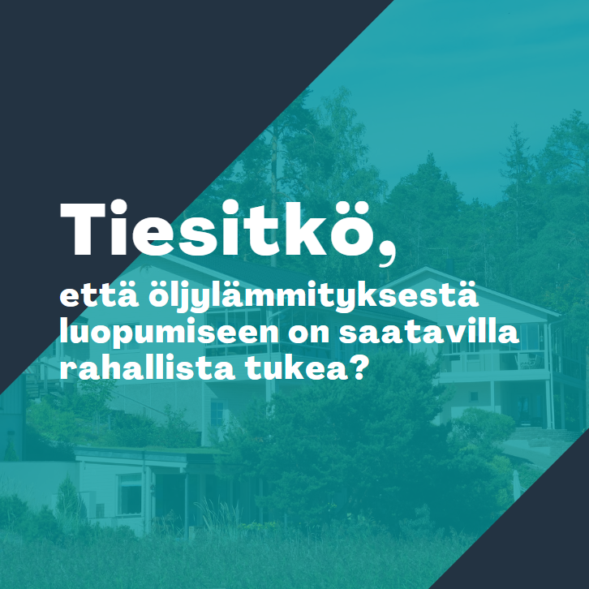

Kuvat: Saatavilla sellaisinaan ja animoituna gif-tiedostona.
Teksti: Tiesitkö, että öljylämmityksestä luopumiseen on saatavissa rahallista tukea? XXX:n kunta tarjoaa kuntalaisille maksutonta neuvontaa. Ota yhteyttä XXX!

Julkaisu 2
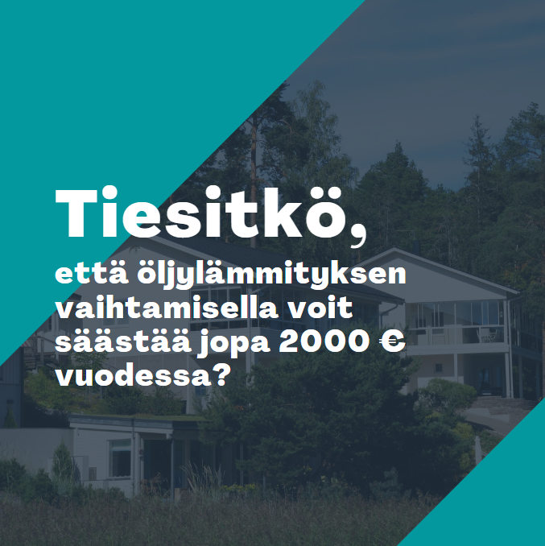

Kuvat: Saatavilla sellaisinaan ja animoituna gif-tiedostona.
Teksti: Öljylämmityksestä luopuminen on taloudellisesti kannattavaa ja vähentää merkittävästi päästöjä! Tervetuloa kaupungintalolle kuulemaan ja keskustelemaan aiheesta maanantaina 1.1.2021 klo 18 alkaen! Paikalla paikallisia urakoitsijoita ja pankkien edustajia.

